

Francisco Alvarez

E-mail. francisco.alvarez@oracle.com

Connection Manager

Table of Contents

Instalación de Connection Manager 3

Instalación de Connection Manager en Docker 13

Connection Manager

Instalación de Connection Manager

**Connection Manager** es un componente del cliente de la base de datos Oracle. No forma parte del Instant Client.

Se descarga desde la página de OTN:

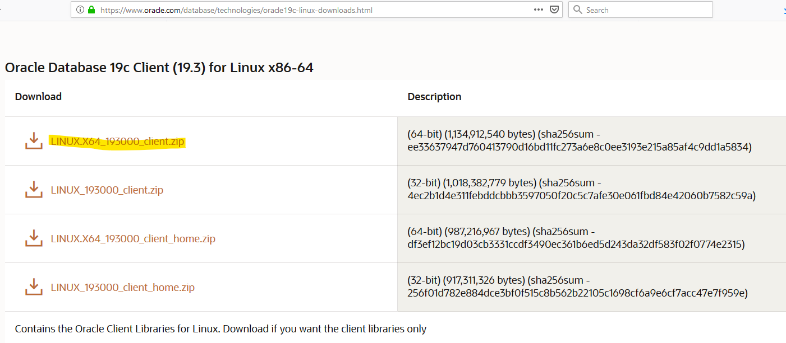

Es un zip donde se encuentra el instalador del cliente de la base de datos.

Para la instalación documentada se usó Oracle Linux 7.7, es posible que alguno de los comandos pueda ser diferente en Oracle Linux 6.x.

Previamente vamos a crear un grupo oinstall y un usuario oracle para hacer toda la instalación con ellos.

Como usuario root ejecutamos:

# groupadd oinstall

# useradd -g oinstall oracle

Subimos el zip del instalador al home de este usuario, lo desempaquetamos y ejecutamos el instalador. Como requiere de entorno gráfico, se puede usar vnc.

# yum install tigervnc-server

# yum groupinstall "server with gui"

También instalamos algunas dependencias que tiene Connection Manager con el sistema operativo:

# yum install compat-libcap1.x86_64 ksh.x86_64 glibc-devel.x86_64 libaio-devel.x86_64 libstdc++-devel.x86_64

A partir de este punto cambiamos al usuario oracle y continuamos la instalación con este usuario.

Se descomprime el zip del instalador del cliente:

$ unzip LINUX.X64_193000_client.zip

Se arranca una sesión de VNC para arrancar el instalador en modo gráfico:

$ vncpasswd

$ vncserver

Una vez conectados a través de VNC, se ejecuta el instalador:

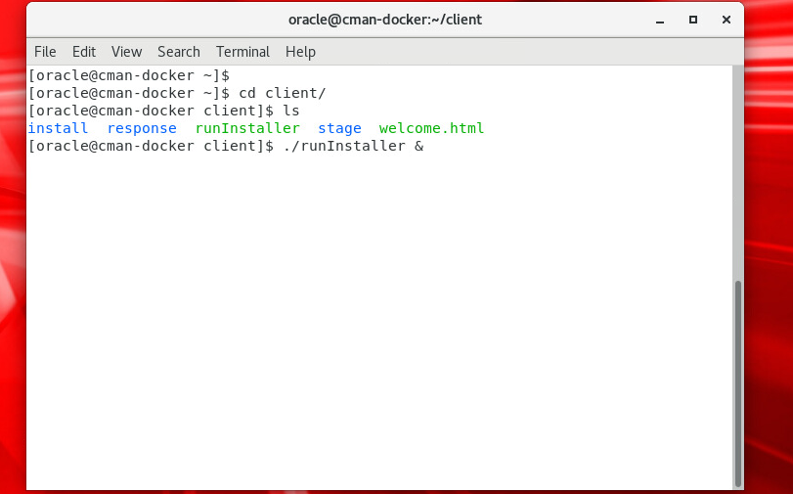

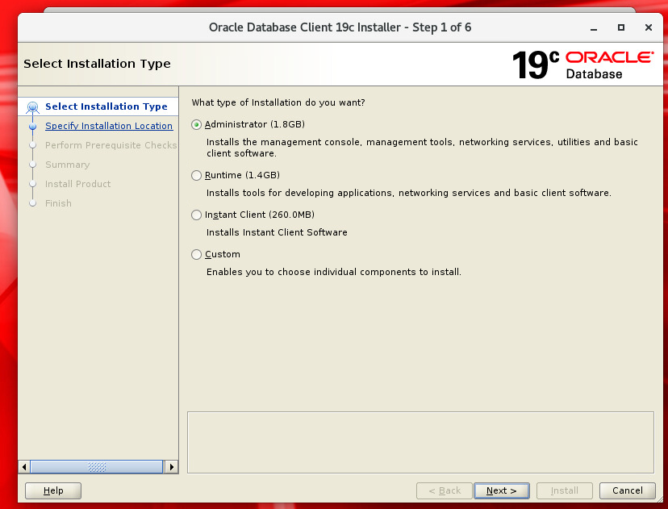

Se escoge una instalación Custom:

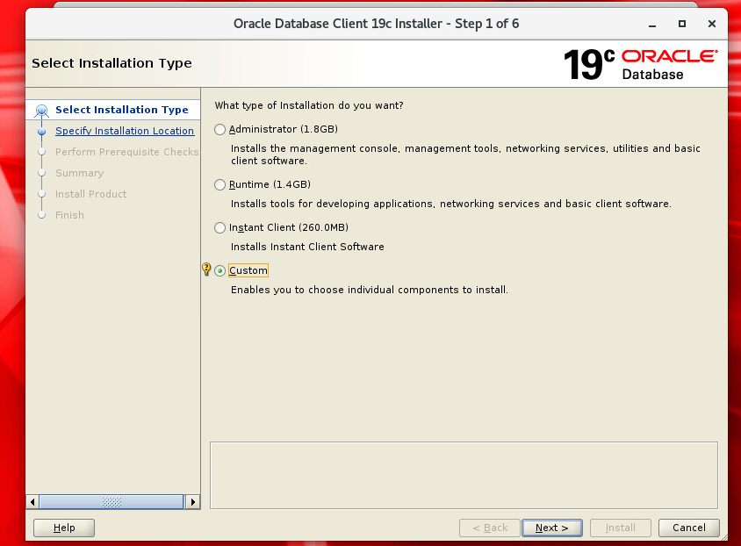

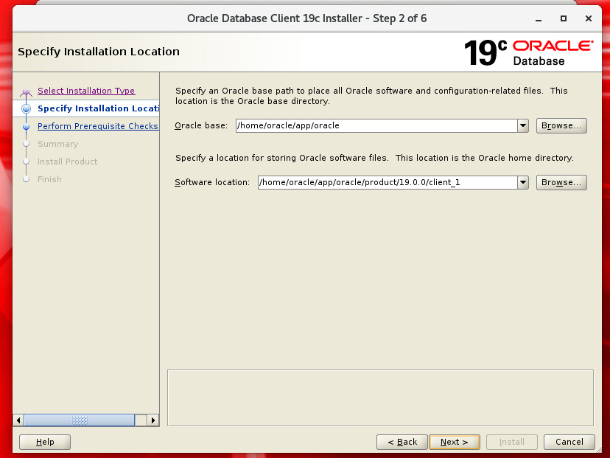

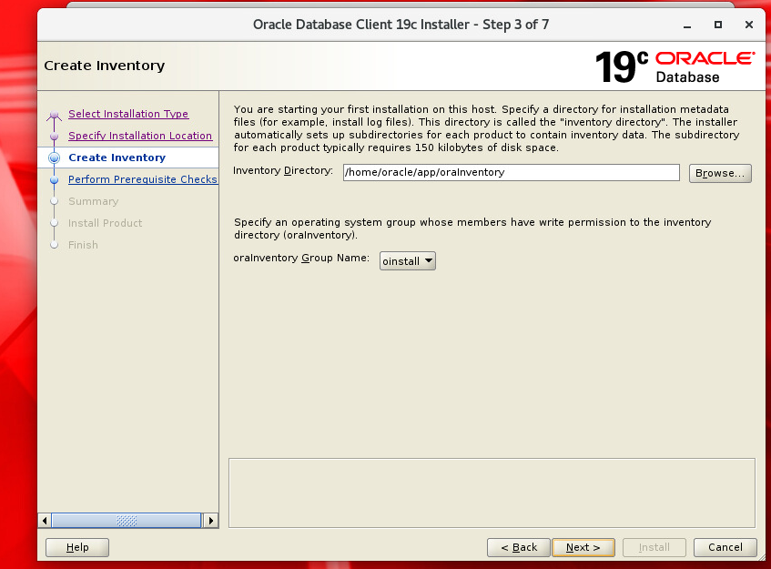

En este caso se dejan los path de instalación por defecto.

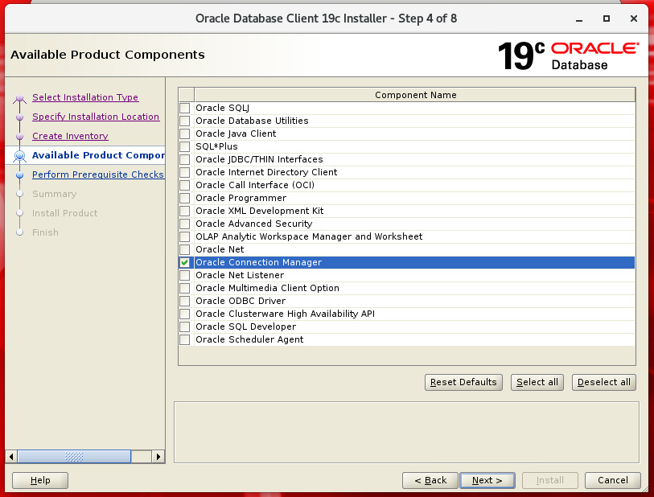

Se escoge únicamente el componente del Connection Manager y se continúa:

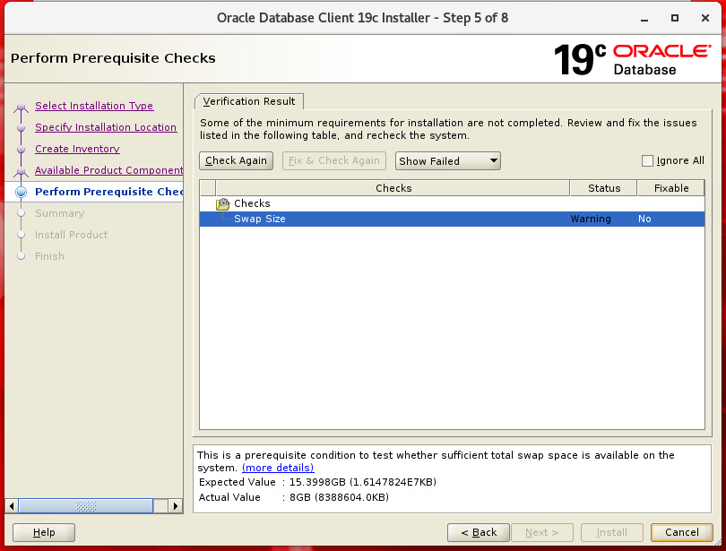

En esta parte aparecerán los requisitos que no estén satisfechos de paquetería del sistema. Si se han seguido los pasos debería está OK. En este caso se queja de que la SWAP es insuficiente, pero lo vamos a ignorar:

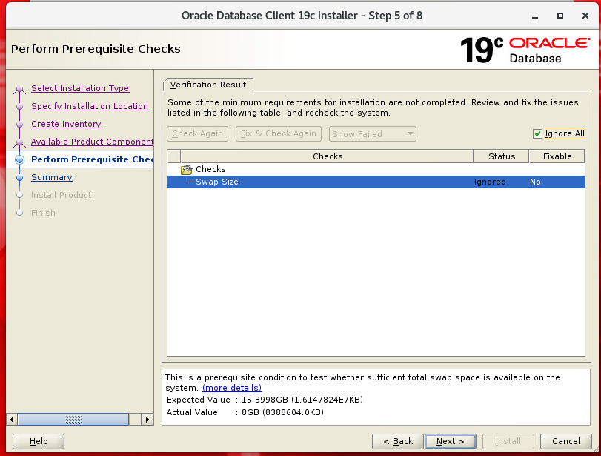

Y continuamos:

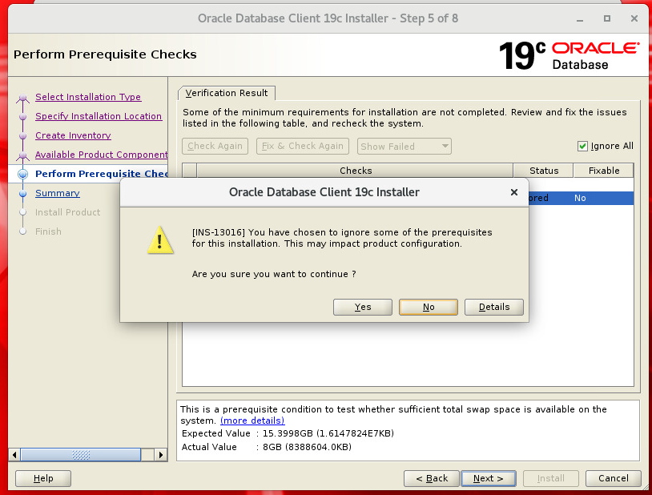

Por último, llegamos a la pantalla de resumen de lo que hemos seleccionado con posibilidad de guardar un fichero de respuestas para hacer una instalación desatendida, por ejemplo, para encapsularlo en un Docker.

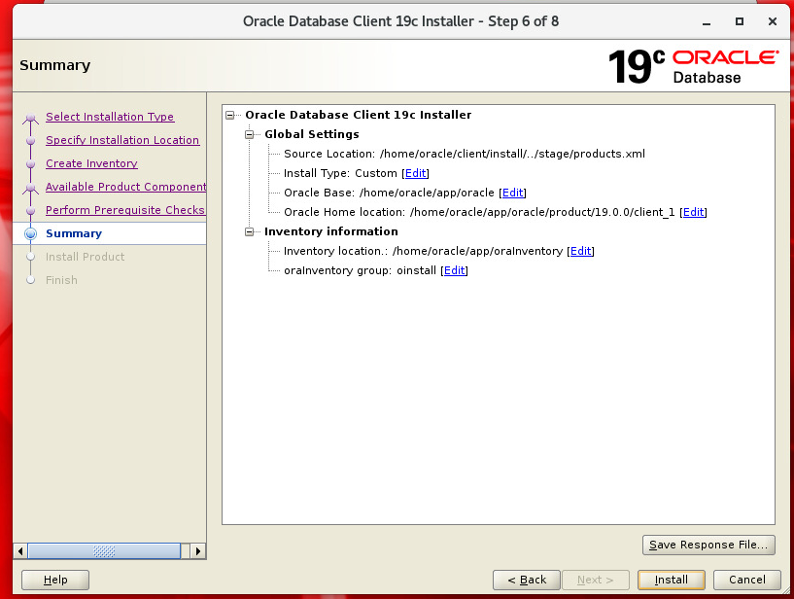

En la parte final de la instalación se pide ejecutar un par de scripts como usuario root:

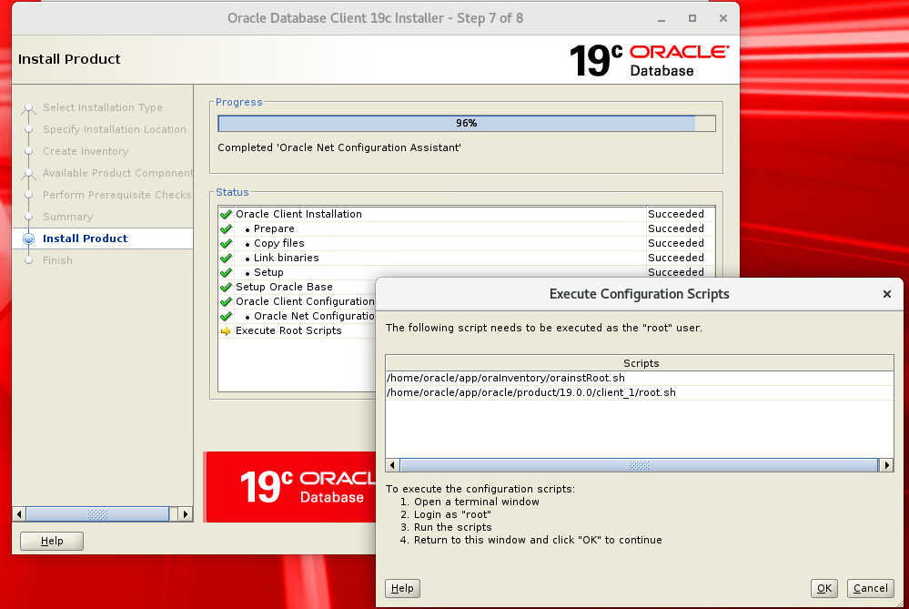

# /home/oracle/app/oraInventory/orainstRoot.sh

# /home/oracle/app/oracle/product/19.0.0/client_1/root.sh

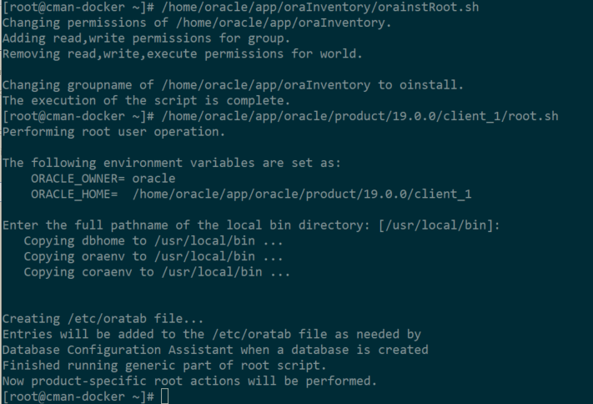

Y se pulsa el botón OK para continuar y finalizar la instalación.

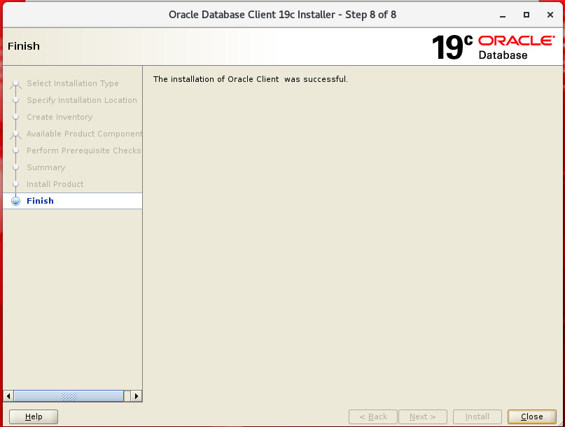

De nuevo en el usuario oracle se ponen las variables de entorno necesarias apuntando a los path escogidos durante el proceso de instalación:

ORACLE_HOME=/home/oracle/app/oracle/product/19.0.0/client_1/

PATH=$PATH:$ORACLE_HOME/bin

export PATH ORACLE_HOME

Nota: Estas variables se deben poner en el .bashrc o similar para que estén presentes en cada conexión que se haga al sistema.

Llegados a este punto, se comienza la configuración de CMAN, para lo cual se crea el fichero cman.ora en la ruta $ORACLE_HOME/network/admin con el siguiente contenido:

$ cd $ORACLE_HOME/network/admin

$ cat cman.ora

CMAN_1=

(CONFIGURATION=

(ADDRESS_LIST=

(ADDRESS=(PROTOCOL=tcp)(HOST=<hostname>)(PORT=1522))

)

(RULE_LIST=

(RULE=

(SRC=*)(DST=*)(SRV=*)(ACT=accept)

(action_list=(aut=off)(moct=0)(mct=0)(mit=0)(conn_stats=on))

)

(rule=(src=<hostname>)(dst=127.0.0.1)(srv=cmon)(act=accept))

)

)

Nota: sustituir <hostname> por el hostname real. Este fichero de configuración permite el paso de todo el tráfico.

Hay una plantilla en $ORACLE_HOME/network/admin/samples/cman.ora sobre la que crear un fichero a medida. Una vez tenemos este fichero, se puede arrancar el servicio con el comando cmctl:

$ cmctl

CMCTL for Linux: Version 19.0.0.0.0 - Production on 23-JAN-2020 16:50:43

Copyright (c) 1996, 2019, Oracle. All rights reserved.

Welcome to CMCTL, type "help" for information.

CMCTL> administer cman_1

Current instance cman_1 is not yet started

Connections refer to (ADDRESS_LIST=(ADDRESS=(PROTOCOL=tcp)(HOST=cman-docker.tfexsubdbsys.tfexvcndbsys.oraclevcn.com)(PORT=1522))).

The command completed successfully.

CMCTL:cman_1> startup

Starting Oracle Connection Manager instance cman_1. Please wait...

CMAN for Linux: Version 19.0.0.0.0 - Production

Status of the Instance

----------------------

Instance name cman_1

Version CMAN for Linux: Version 19.0.0.0.0 - Production

Start date 23-JAN-2020 16:50:53

Uptime 0 days 0 hr. 0 min. 9 sec

Num of gateways started 2

Average Load level 0

Log Level SUPPORT

Trace Level OFF

Instance Config file /home/oracle/app/oracle/product/19.0.0/client_1/network/admin/cman.ora

Instance Log directory /home/oracle/app/oracle/diag/netcman/cman-docker/cman_1/alert

Instance Trace directory /home/oracle/app/oracle/diag/netcman/cman-docker/cman_1/trace

The command completed successfully.

CMCTL:cman_1>

Un error habitual por sintaxis inválida en el fichero de configuración es:

CMCTL:cman_1> startup

TNS-04012: Unable to start Oracle Connection Manager instance.

Se recomienda empezar con el fichero de configuración básico que se incluye en este manual para que se genere el fichero de log y así poder depurar el error con otras configuraciones más complejas.

En caso de que no arranque el servicio, el fichero de log está en /home/oracle/app/oracle/diag/netcman/cman-docker/cman_1/trace/cman_1.log

Para probar la conexión, es necesario dar de alta una entrada en el TNSNAMES que apunte al host del Connection Manager y a la base de datos a la que se va a conectar (y que esté permitido en las reglas del Connection Manager, el fichero de configuración de ejemplo permite todo).

Este es un TNSNAMES de ejemplo con dos alias:

$ cat tnsnames.ora

TNS_CM_DOCKER =

(DESCRIPTION =

(SOURCE_ROUTE = YES)

(ADDRESS =

(PROTOCOL = TCP)(HOST = conman)(PORT = 1523)

)

(ADDRESS =

(PROTOCOL = TCP)(HOST = myoracledb)(PORT = 1521)

)

(CONNECT_DATA =

(SERVICE_NAME = soe.tfexsubdbsys.tfexvcndbsys.oraclevcn.com)

)

)

TNS_CM =

(DESCRIPTION =

(SOURCE_ROUTE = YES)

(ADDRESS =

(PROTOCOL = TCP)(HOST = conman)(PORT = 1522)

)

(ADDRESS =

(PROTOCOL = TCP)(HOST = myoracledb)(PORT = 1521)

)

(CONNECT_DATA =

(SERVICE_NAME = soe.tfexsubdbsys.tfexvcndbsys.oraclevcn.com)

)

)

Donde myoracledb es una base de datos accesible desde la máquina donde está CM.

Instalación de Connection Manager en Docker

El repositorio de github de Oracle tiene las herramientas necesarias para crear un contenedor de Connection Manager.

https://github.com/oracle/docker-images/tree/master/OracleDatabase/RAC/OracleConnectionManager

Hay que instalar Docker en la máquina para poder crear la imagen del contenedor y el cliente de git para hacer una copia del repositorio donde están los scritps necesarios:

# yum install docker-engine git

# systemctl start docker

# systemctl enable docker

Los usuarios en el grupo docker pueden usar el docker cli para interactuar con el servicio Docker, por ello se añade al usuario Oracle al grupo Docker:

# usermod -a -G docker oracle

A partir de este punto el resto de la ejecución se realiza con el usuario oracle.

Se clona el repostirio de Git con todas las utilidades necesarias:

$ git clone <https://github.com/oracle/docker-images.git>

De todo el repositorio únicamente es necesario lo contenido en la ruta docker-images/OracleDatabase/RAC/OracleConnectionManager

Dentro de esta ruta hay que copiar el zip del instalador del cliente en la ruta que corresponda a la versión, en este caso dockerfiles/19.3.0.

En la carpeta dockerfiles se incluye un script para construir la imagen Docker al que se debe indicar la versión que se desea con la opción -v.

Una vez todo listo estaría como en la siguiente captura de pantalla:

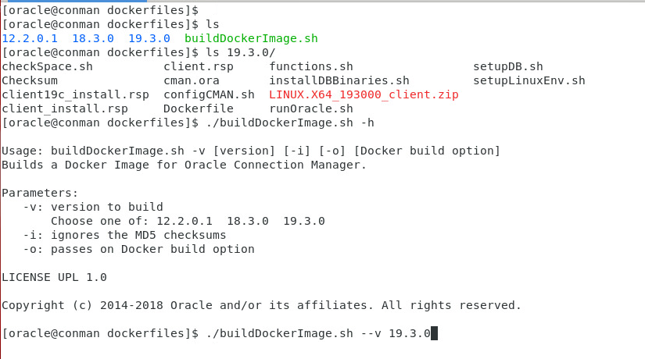

Una vez termina la construcción, la imagen estará en nuestra máquina tal y como muestra la siguiente captura de pantalla:

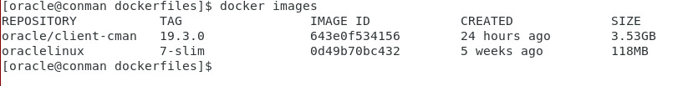

Desde aquí se puede copiar a un repositorio docker para ponerla a disposición de otros.

Para arrancar un contenedor a partir de esta imagen, que escuche en el puerto 1523 se pueden usar los siguientes comandos:

$ docker network create --driver=bridge --subnet=172.16.1.0/24 rac_pub1_nw

$ docker run -d --hostname racnode-cman1 --dns-search=tfexsubdbsys.tfexvcndbsys.oraclevcn.com \

--network=rac_pub1_nw --ip=172.16.1.15 \

-e DOMAIN=$(dnsdomainname) -e PUBLIC_IP=172.16.1.15 \

-e PUBLIC_HOSTNAME=racnode-cman1 \

--privileged=false \

-p 1523:1521 --name racnode-cman1 oracle/client-cman:19.3.0

Para comprobar que el arranque fue correcto y que está operativo:

